COTHERM
End Of Line

Analyse Fonctionnelle Détaillée
D09 : Affichage des messages d’erreur par rapport aux poids reçus

Version : | V1.0
Date : | 22/04/2021
Classification : | Usage Strictement Interne
Auteur(s) : | Mahdi Besbes
Destinataires : | Anouar Marai
 | Achref Dali
Copies à :

Table des matières
1 Besoins Clients 4
2 Indentification des Gaps 4
2.1 Analyse détaillée Gap : D09.G01 4
2.1.1 Existant 4
2.1.2 Modifications 4
2.1.3 Règles de Gestion 5
2.1.4 Scénarii de Test 5
3 Textes et Libellés 5

Tableau des Modifications

Version | Date | Modifications | Validée par
V1.0 | 22/04/2021 | Version initiale | Amani Sliman  Non validée par le client

Besoins Clients
ID | Objet | Description
D09.B01 | Tarage | Bloquer les messages d’alerte qui s’affichent à cause de la vibration et du mouvement du poste.

Indentification des Gaps
La liste suivante définit les écarts/adaptations/suppression par rapport aux fonctionnalités existantes.
ID | Type | Description
D09.G01 | Ajout | Ignorer le poids reçu de la balance s’il est issu d’un mouvement ou d’une vibration.

Analyse détaillée Gap : D09.G01

Existant
Un message d’alerte s’affiche à chaque réception de poids non conforme aux poids paramétrés.

Modifications
- Permettre l’ajout d’un nouveau seuil dont l’unité est en gramme ( par défaut).
- La catégorie du seuil ajouté est « Erreur de mesure balance ».
- L’ajout des seuils se fait à partir de l’interface de configuration « Seuil ».
- Pour ajouter ce seuil il faut introduire son libellé, la catégorie, la valeur et le type (Nombre).
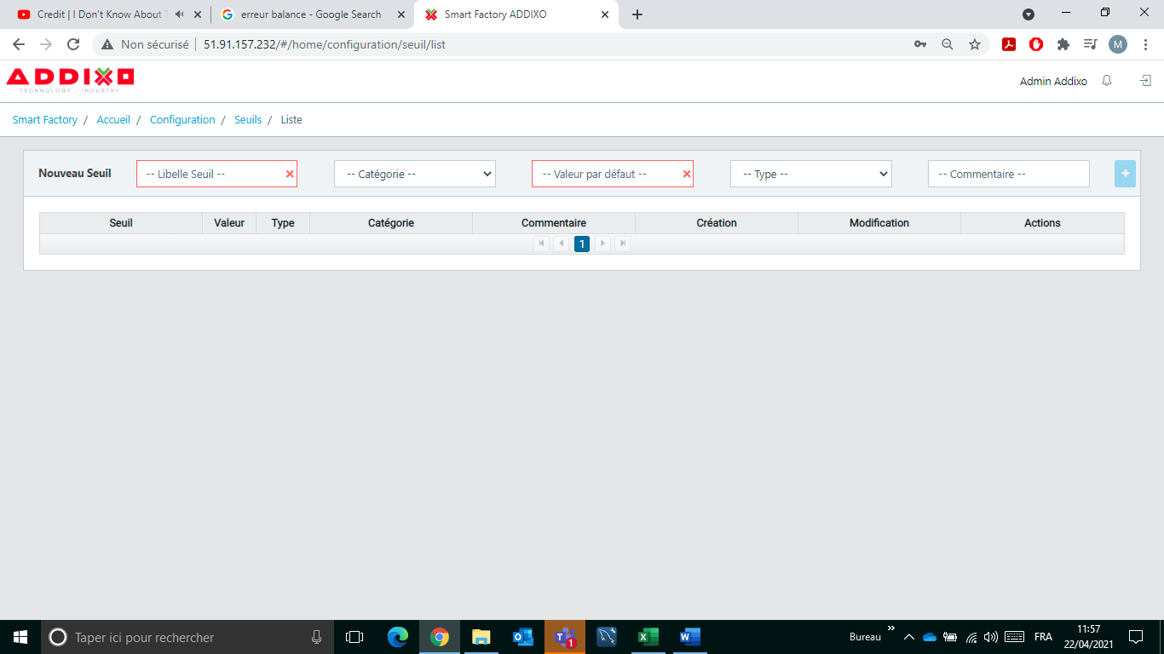
Figure 1 : Interface d'ajout des seuils
- Soit X le poids actuel du colis. Si le nouveau poids reçu de la balance est X plus ou moins la valeur paramétrée comme « Erreur de mesure balance » le message d’alerte ne s’affiche pas.
- La valeur du dernier poids mesuré enregistré LastTotalWeight prend le nouveau poids reçu.

Règles de Gestion
ID | Description
D09.G01.R01 | La valeur introduite sera considérée comme tolérance minimale et maximale d’où l’erreur réelle sera deux fois la valeur introduite.
D09.G01.R02 | Il faut que la valeur de tolérance introduite soit toujours inférieure au poids des intercalaires / pièces /cartons sinon le risque d’avoir un calcul erroné est fortement probable. Ce check est à la charge du client

Scénarii de Test
ID | Test | Description
D09.G01.T01 | Tarage | Parcourir la séquence de tarage et vérifier que le message d’alerte ne s’affiche pas continuellement.
D09.G01.T02 | Tarage | Vérifier que la séquence de tarage permet encore de distinguer entre les différentes composantes du colis.

Textes et Libellés
Le tableau suivant groupe l’ensemble de textes et de libellés ajoutés à Smart Factory à partir de cette demande. Prière de les copier et de les coller aux bons emplacements.
Gap | Texte à copier | Description
G01 | Erreur de mesure balance | Catégorie pour le nouveau seuil.

